***Ukážka úloh na prijímacie skúšky z matematiky***

1.Zjednodušením výrazu 5x−y+2(x−2y)−4(x−2y) dostávame výraz:

 (A) 3x+3y                      (B) 3x + 11y                  (C) 11x - 13y                      (D) 2x + 11y

2. Riešením nerovnice 6 – 3x ≤ 18 je interval:

(A) (- 4, ∞)                    (B) (4, ∞)                        (C) < 4,  ∞)                         (D) < - 4, ∞)

 3. Výraz 4x + 3y - 2z + 1 má pre x = - 1, y = 2, z = - 2 hodnotu :

(A) 1                                (B) 7                              (C) 0                                   (D) 15

4.                  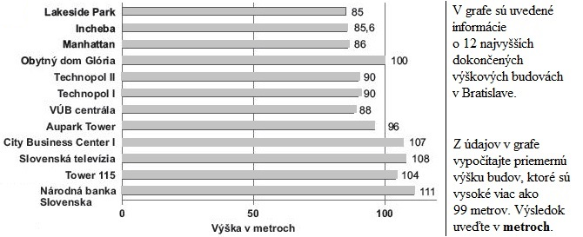

1. 107,5 m                 (B) 106 m                       (C) 104,3 m                             (D) 105 m

5. Eva má sestru, ktorá je o 4 roky staršia. Pred desiatimi rokmi bola sestra dvakrát staršia ako Eva. Koľko má Eva rokov?

(A) 16                            (B) 15                              (C) 14                                     (D) 13

6.  Aký je obsah rovnostranného trojuholníka, ktorého strana má dĺžku 6 cm?

(A) 15,6 cm2                        (B) 20,1 cm2                      (C) 7,8 cm2                       (D) 18 cm2

7. Teleso na obrázku je zložené zo štyroch zhodných  kociek s hranou dlhou 1 dm.   
 Aký je povrch tohto telesa?

(A) 24 dm2                    (B) 21 dm2                      (C) 20 dm2                             (D) 18 dm2

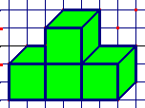

8. Dedko dal trom vnukom – Danielovi, Ignácovi a Jakubovi odmenu 210 €, ktorú im rozdelil v pomere 4:1:2. Koľko € dostal Jakub?

(A)  30                         (B) 60                            (C) 105                                    (D)  120

9. Aká je pravdepodobnosť, že pri hode hracou kockou padne číslo väčšie ako 3?

(A) $\frac{1}{6}$                (B) $\frac{1}{3}$                              (C) $\frac{1}{2}$                                      (D) $\frac{1}{4}$

10.  Riešením rovnice $\frac{x+4}{2}- \frac{2\left(x-2\right)}{5}$  = 5 je číslo:

(A) 0               (B)   - 22                         (C)  22                                      (D) 78

11. Pán Kováč uložil do banky 5500 € s 2,5% úrokovou mierou. Koľko € mal na konte

      po  prvom roku?

(A) 6875                    (B) 5637,50                  (C) 13 750,50                              (D) 5600,50

12.  5 hl je:

(A) 5000 dl                    (B) 500 dl                  (C) 50 dl                                   (D) 50 000 dl

13. Do nádoby tvaru kocky sa zmestí presne 8 cm3 modelovacej hmoty. Koľko cm3 modelovacej hmoty sa zmestí do nádoby tvaru kocky s hranou štyrikrát dlhšou?

(A) 216                           (B) 512                     (C) 64                                      (D) 24

14. Na štart sa postavilo 225 cyklistov, mnohí z nich však do cieľa neprišli. Do cieľa dorazili len $\frac{2}{3}$ cyklistov. Koľko cyklistov nedokončilo preteky?

(A) 65 cyklistov             (B) 160 cyklistov      (C) 150 cyklistov                   (D) 75 cyklistov

**Kľúč správnych odpovedí:                                    BODOVÉ HODNOTENIE**

1. A                                                                                           2b
2. D                                                                                           3b
3. B                                                                                           3b
4. B                                                                                           2b
5. C                                                                                           2b
6. A                                                                                           2b
7. D                                                                                           1b
8. B                                                                                           3b
9. C                                                                                           1b
10. C                                                                                          3b
11. B                                                                                          2b
12. A                                                                                          1b
13. B                                                                                          3b
14. D                                                                                          2b

                                                                        SPOLU:       30 bodov